　　　年　　　月　　　日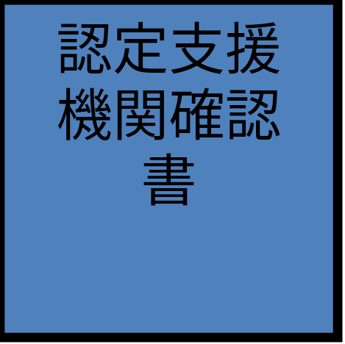

　事業者名　　殿

認定支援機関ＩＤ番号

|  |  |  |  |  |  |  |  |  |  |  |  |
| --- | --- | --- | --- | --- | --- | --- | --- | --- | --- | --- | --- |

住　　　所

名　　　称

代表者役職

代表者氏名

先端設備等導入計画に関する確認書

　先端設備等導入計画の記載内容について、以下のとおり確認しました。

１．認定経営革新等支援機関担当者名等

①認定経営革新等支援機関担当者名

②認定経営革新等支援機関電話番号

③認定経営革新等支援機関担当者メールアドレス

２．先端設備等導入計画の実施に対する所見

・先端設備等導入計画の期間　　　年間

| 項目（注） | 所見 |
| --- | --- |
| 生産・販売活動等に直接つながる先端設備等を導入することにより、目標を達成しうるような労働生産性の向上が見込めるか。 |  |

※　認定支援機関ＩＤ番号については、各経済産業局webサイトを参照のうえ記入ください。webサイトに記載がない場合は、認定を受けた各経済産業局にお問い合わせください。

※　「事業者名」は、先端設備等導入計画を申請する中小企業者を記入してください。

※　「代表者氏名」に記入する氏名は、本確認書を記載する認定支援機関の内部規定等により判断してください。

※　「所見」は、導入する先端設備等が生産・販売活動等に直接利用されているか、先端設備等の導入によって労働生産性向上の目標の達成に寄与するかといった観点から内容を確認し、所見を記載してください。確認にあたり、事業内容や計画の記載内容に対する改善提案、アドバイスを行った場合は、その内容も記載してください。